РОССИЙСКАЯ ФЕДЕРАЦИЯ

Брянская область

Муниципальное бюджетное образовательное учреждение дополнительного образования детей

Центр детского творчества Дятьковского района

МЕТОДИЧЕСКАЯ РАЗРАБОТКА

НА ТЕМЕ:

«ФОРМИРОВАНИЕ ПОЗИТИВНОЙ
ЭМОЦИОНАЛЬНОЙ СФЕРЫ ДЕТЕЙ
НА ЗАНЯТИЯХ УДО»

Разработала:
Гурко Елена Владимировна,
педагог дополнительного
образования.

2012 г.

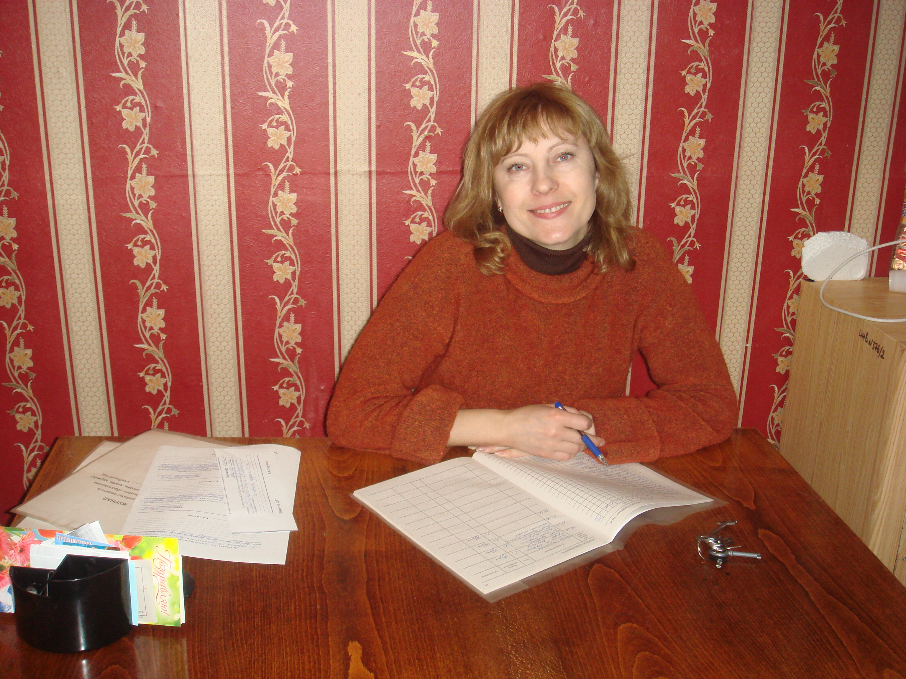
Елена
Владимировна
Гурко,
педагог дополнительного образования
МБОУ ДОД ЦДТ
Дятьковского района

ФОРМИРОВАНИЕ ПОЗИТИВНОЙ
ЭМОЦИОНАЛЬНОЙ СФЕРЫ ДЕТЕЙ
НА ЗАНЯТИЯХ УДО

Задача педагога дополнительного образования: педагога-музыканта, педагога-хореографа, любого из нас, кто связан с искусством, «раскрыть душу» ребенка, научить его свободно и радостно проявлять эмоции. И постоянный контроль динамики эмоций необходим для:
•установления контакта между педагогом и ребенком;
•повышения мотивации к занятиям;
•профилактики чрезмерной невротизации ребенка, мешающей успешному обучению и гармоничному развитию в целом.
Современная жизнь отличается чрезвычайной нестабильностью, дегуманизацией человеческих отношений, неясностью ценностных ориентиров, повышенной агрессивностью. В этих эмоциональных условиях ребенку угрожают две крайности:
• «обрастание коркой» равнодушия, цинизма, чрезмерного прагматизма как способ самозащиты от жестокого мира;
•душевный надлом, чувство бессилия и беззащитности, развитие комплекса неполноценности.
Как помочь ребенку, как спасти его душу, не дать ей очерстветь и истончиться? С древнейших времен человечеству известны 3 основные системы: буквы, цифры и ноты. Первыми двумя владеет вся грамотная часть Земли, а последней – немногие. Мне думается, именно обучение музыке, танцам, народным традициям (фольклору, декоративному искусству), поможет справиться с этой проблемой.
Основная задача любого педагога, его педагогическая цель – помочь ребенку в его развитии и вся педагогическая практика должна быть направлена на развитие и совершенствование всех человеческих сил обучающегося. К ним относятся следующие сферы:
•интеллектуальная;
•мотивационная;
•эмоциональная;
•волевая;
•предметно-практическая;
•экзистенциальная – это умение человека управлять своими физическими и психическими состояниями, умением удерживать их на должном уровне, гармонией чувств и поступков, слова и дела;
•сфера саморегуляции.
Экзистенциальная сфера помогает человеку вступать в определенные отношения с другими людьми (любить и ненавидеть, соперничать и сотрудничать и т.д.). Эта сфера выполняет функцию отбора идей и ценностных ориентаций.
Интеллектуальная сфера – это область психики, характеризующаяся видами мышления (творческое, познавательное, теоретическое и т.д.), стилем мышления (аналитический склад ума, образное мышление), качествами ума (сообразительность, гибкость, самостоятельность, критичность и т.д.).
Мотивационная сфера – это совокупность мотивов. Мотив – побуждение к действию, связанное с удовлетворением потребности. Личность – индивид.
Эмоциональная сфера личности – эмоции (сторона психической жизни личности). Эмоции – психологические состояния (переживания, ощущения).
Предметно-практическая сфера ребенка включает в себя способности, поступки обучающихся в деятельности и общении.
Все эти сферы в развитом виде характеризуют целостность, гармоничность индивидуальности, свободу и разносторонность человека. От их развития зависит его социальная активность. Они же определяют его образ жизнедеятельности, его счастье и самочувствие среди людей.
Эмоциональная сфера.
Классификации эмоциональных явлений:
•аффекты;
•эмоции;
•чувства;
•настроения;
•стресс.
Собственно эмоции (от лат. Emoveo – потрясаю, волную) – психические явления.
Эмоции бывают положительные и отрицательные. Они зависят от удовлетворения или неудовлетворения потребностей человека.
Положительные эмоции в учебной деятельности возникают при удовлетворении мотивации учения, мотивации достижения, потребности в эмпатичном, доброжелательном, одобрительном отношении взрослого (педагога) в виде радостного отклика, повышенного настроения, хорошего самочувствия.
Отрицательные эмоции вызывают эмоциональную напряженность. Она характеризуется временным понижением устойчивости психических и психомоторных процессов, что, в свою очередь, сопровождается различными вегетативными реакциями и внешними проявлениями эмоций.
С эмоциональным благополучием ребенка связаны такие важные психологические показатели, как самооценка и уровень тревожности, что выявляется в процессе индивидуальной работы с обучающимися.
Уделяя особое внимание эмоциональной сфере детей, формированию их позитивной эмоциональной настроенности, пользуюсь диагностическими средствами для выявления уровня состояния этой сферы и ее развития.
К таким средствам относятся:
1.Метод наблюдения за проявлениями эмоций:
•изменения в мимике и пантомимике, позе;
•появление тремора (дрожание в голосе);
•покраснение (особенно пятнами) кожи на лице;
•побледнение;
•непроизвольные движения глазами;
•изменения в фонации и артикуляции речи;
•заикание, запинание.
2.Разговоры «по душам» - ненавязчивые расспросы ребенка о его личных делах и интересах:
•успехи в школе;
•любимые предметы;
•литература, которую он читает;
•взаимоотношения с членами семьи друзьями;
•отношение к животным (дети очень любят рассказывать о своих питомцах, приносят их фото) и т.д.;
•считаю целесообразным ненавязчивые и осторожные упоминания о себе, о своих эстетических вкусах, этических установках, также и о своих ошибках, совершенных в детстве и их последствиях, способах их преодоления, что слабости встречаются, присущи всем и вполне исправимы.
Иными словами, эти методы общения с детьми очень доверительны и демократичны.
Путь к стабилизации позитива каждого ребенка проходит через три этапа:
•интерес к личности педагога (дети никогда не будут хорошо учиться у человека, которого не любят и не уважают);
•интерес к предмету обучения, проявляющийся после достижения некоторых успехов;
•интерес к самому себе – танцующему, музицирующему, поющему, эмоционально раскрепощенному.
3.Методы тестирования.
Для оценки эмоционального состояния можно применить методики:
1.Шкала эмоциональных состояний (Гребенюк О.С. и Т.Б. «Основы педагогики индивидуальности»).
2.Методика самооценки личности Будасси.
3.Шкалы тревоги Спилберга и Тейлора.
Выводы по методикам тестирования.
Я полагаю, что основная задача педагога в том, чтобы надлежащим образом направлять эмоции и помогать ребенку справляться с ними, формировать у него умение управлять своими эмоциональными состояниями.
Махорина М.Н. – педагог дополнительного образования, советует применять следующие цели:
1.Актуализацию положительных эмоциональных состояний (чувство удовлетворения творческой деятельности, радость успеха и т.д.).
2.Создание условий для развития положительных эмоциональных состояний: обеспечение эмоциональной атмосферы учебного процесса – владение педагогом приемами аттракции (привлекать, притягивать), способами фасилитации (от английского – облегчать).
Я с первых дней знакомства с ребенком и всегда в дальнейшем стараюсь расположить его к себе и сама искренне расположена ко всем ученикам, т.к. у каждого ученика любой недостаток компенсируется каким-нибудь достоинством, что касается способов фасилитации – на моих занятиях с одной группой, часто по их собственному желанию, присутствуют и другие дети из других групп. Это полезно для детей, наблюдение за успехами других, здоровая конкуренция, подражание).
Применяю различные эмоционально насыщенные педагогические средства, которые обеспечивают провоцированием положительных эмоциональных переживаний на занятиях (подбадривание, юмор, поощрение, ситуации успеха и др.), читаю пословицы.
3.Нейтрализация негативных состояний обучаюшегося (неуверенность в своих силах, повышенная тревожность, негодование, обида, зависть, страх и т.д.).
С этой целью я обычно использую приемы переключения внимания, обсуждение с ребенком его эмоционального состояния, гораздо чаще хвалю, чем критикую. «Чувствам нельзя приказать, но их можно выманить», - отмечал К.С.Станиславский. Поэтому ситуацию, вызвавшую отрицательные эмоции, необходимо постараться сменить на другую – с учетом темперамента данного ребенка, его совместимости с темпераментом педагога.
С детьми несколько заторможенными, неуверенными в себе (флегматики, меланхолики) я веду себя уверенно, открыто, демонстрирую сильные эмоции, использую в речи яркие образы, даю интересные энергичные движения, что увлекает их, вызывая эмоциональный аналогичный отклик, снимает напряжение, делает их более раскованными.
С холериками и сангвиниками нейтрализация негативных эмоций достигается другими методами:
-предоставляю обучающемуся возможность увидеть себя как бы со стороны – необидные шутки, прямые вопросы по поводу его состояния, заставляю включить механизм самоконтроля, так называемые «сократовские беседы»;
-переключаю с исполнительской проблемы, вызвавшей эмоциональное напряжение, на те движения, которые получаются удачно и после достижения успеха возвращаюсь к прежней проблеме, которая на благополучном эмоциональном фоне решается уже легче.
4.Смена реагирования ребенка на действительность с эмоционального типа на рассудочный.
Эмоциональный, общий с животными, тип реагирования можно представить в виде такой схемы поведения:
СТИМУЛ – ЭМОЦИОНАЛЬНАЯ РЕАКЦИЯ – ДЕЙСТВИЕ
Рассудочный, или зрелый, тип реагирования характеризуется добавлением интеллектуального компонента:
СТИМУЛ – ЭМОЦИОНАЛЬНАЯ РЕАКЦИЯ – КОНТРОЛЬ И УПРАВЛЕНИЕ ЭМОЦИЕЙ – ОСМЫСЛЕНИЕ – ПРИНЯТИЕ РЕШЕНИЯ – ДЕЙСТВИЕ
5.Освоение навыков психологической защиты от воздействия отрицательных различных факторов, развитие самообладания. Каждому полезно следовать формуле: «Всему приятному радуюсь, а неприятности стремлюсь осмыслить, чтобы освободиться от них».
6.Развитие саногенного мышления, которое уменьшает внутренний конфликт, напряженность, позволяет контролировать эмоции, потребности и желания.
И в заключении хотелось бы привести перечень литературы, которая затрагивает эти темы, где можно более подробно их изучить:
1.Грановская Р.М. Элементы практической психологии.
2.Гребенюк О.С., Гребенюк Т.Б. Основы педагогики индивидуальности.
3.Первушина О.Н. Общая психология: методические указания.

